Фестиваль городской техники вызвал огромный интерес посетителей

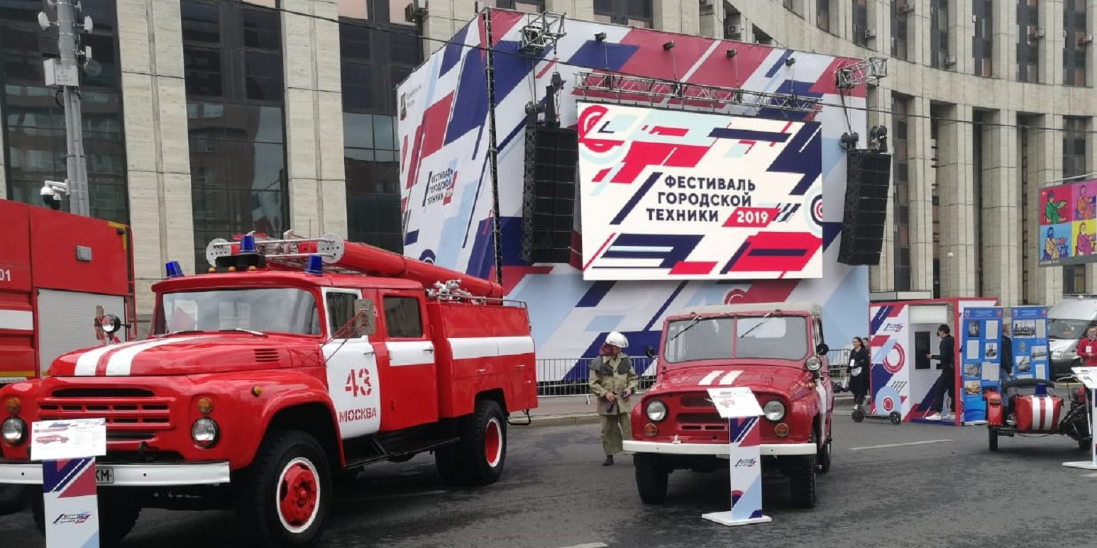
В рамках фестиваля городской техники Москвы на проспекте Академика Сахарова 14 и 15 сентября прошла выставка, на которой представлено более 200 единиц спецтехники, в том числе 30 из них Департамента по делам гражданской обороны, чрезвычайным ситуациям и пожарной безопасности Москвы. Руководитель Департамента ГОЧСиПБ Юрий Акимов рассказал: «С 2011 года для пожарно-спасательного гарнизона столицы закуплено 283 единицы современной техники и более 90 тыс. комплектов оборудования и снаряжения. Пожарно-спасательная техника приобретается с учетом специфики города – для тушения пожаров в тоннелях, высотных зданиях, в условиях плотной городской застройки. Мы активно внедряем цифровые технологии и с 2017 года выезд подразделений пожарной охраны происходит автоматически, с помощью комплексной информационной системы мониторинга и управления силами и средствами». Более 15 организаций столицы: Мосгортранс, МОЭК, Автомобильные дороги, Гормост, Мослифт, ЦЭМП, Москолектор, Экотехпром, Мосгаз, МОЭСК, Полиция, Мосводоканал, Центр обеспечения дорожного движения и Департамент ГОЧСиПБ в составе Пожарно-спасательного центра, Московской городской поисково-спасательной службы на водных объектах и авиационного центра приняли участие в фестивале городской техники. Для показа на выставке представлены не только современные образцы, но и ретро автомобили 19 и 20 века, среди которых автобусы, пожарные и милицейские автомобили, уборочная техника и мотоциклы. Посетители выставки с интересом изучали технические характеристики, фотографировались и снимали понравившееся на телефоны.

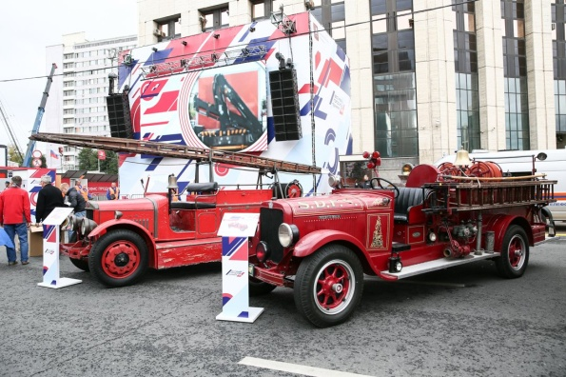
Наиболее многочисленно было возле экспозиции Департамента ГОЧСиПБ, в составе которой показаны 5 единиц ретротехники, 12 современных автомобилей (высотные подъёмники, автоцистерны, краны), снегоболотоход, квадроциклы и мотоциклы Пожарно-спасательного центра, пожарный и санитарный вертолеты Московского авиацентра, а также 3 катера и подвижный пост Московской городской поисково-спасательной службы на водных объектах.

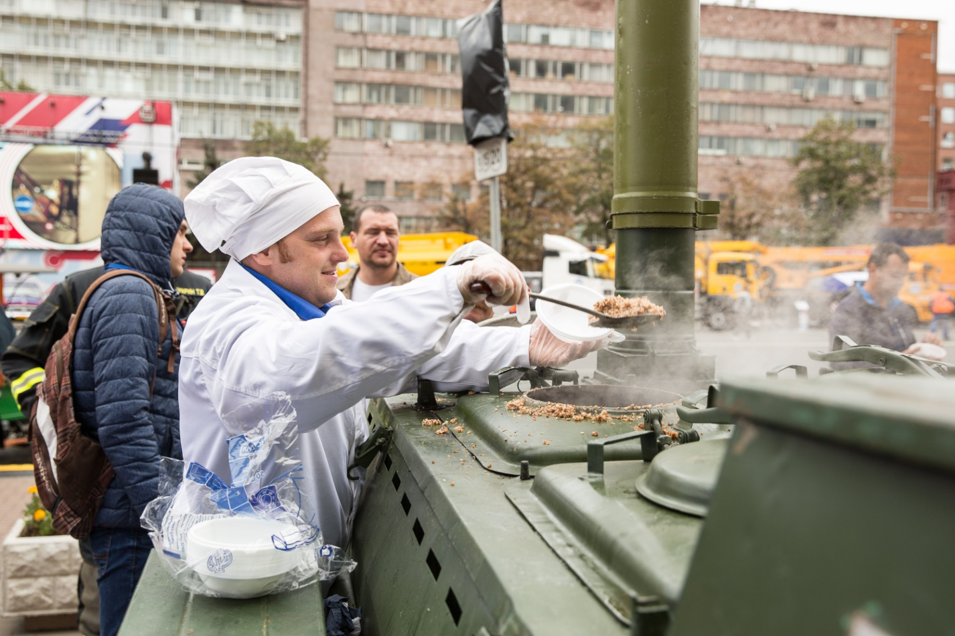

Как отметил Владимир Плясунов, ранее 14 лет возглавлявший МГПСС: «Сегодня московские спасатели на воде оснащены современными средствами аварийно-спасательного и водолазного оборудования, в том числе спасательными катерами, сверхлегкими амфибийными судами, современными судами на воздушной подушке «Славир», легко перемещающимися по воде, льду и даже заболоченной местности, а также беспилотниками и плавучими причалами модульного типа для баз стоянок плавсредств. Благодаря руководству города спасатели имеют отличную технику и современное оборудование, с помощью которого мы спасаем жизни людей и обеспечиваем безопасность любимой столицы». На выставке было интересно и увлекательно. Пять высотных подъёмников пожарных автомобилей пользовались у гостей особой популярностью и к ним выстроились очереди, чтобы подняться на высоту, и почувствовав себя пожарным смотреть на всех сверху. Также интерес привлекала выставка пожарных касок и топориков разных стран 18-20 века, которые можно было померить и сфотографироваться. Конечно же все дети хотели сесть в вертолет, забраться в пожарный автомобиль, на катер, на квадроциклы и мотоциклы, представляя себя супергероями, спасающими людей. Для комфортного отдыха организаторы выставки разместили большие экраны с видеоматериалами и рассказом. На территории экспозиции работали музыкальные коллективы: духовой и джазовый оркестр, русский ансамбль и группа барабанщиков, которые собирали вокруг себя многочисленных поклонников музыки. Конечно на выставке работали полевые кухни и всех угощали душистой гречневой кашей и горячим чаем. Обстановка на фестивале городской техники была очень комфортной и несмотря на похолодание погоды у посетителей увлекательной выставки в душе царила праздничная и теплая атмосфера.

